

glup课程
目录
第1章 gulp简介 1
1.1 gulp是什么？ 1
1.2 官网地址 2
1.3 特点 2
1.3.1 易于使用 2
1.3.2 构建快速 2
1.3.3 易于学习 2
1.3.4 插件高质 2
第2章 gulp使用引导 3
2.1 快速开始 3
2.2 核心API 3
2.3 globs语法 3
2.4 gulp.task 5
2.4.1 语法 5
2.4.2 默认任务 5
2.4.3 任务依赖 5
2.4.4 异步任务 6
2.5 gulp.src 7
2.5.1 语法 7
2.5.2 多文件 8
2.6 gulp.dest 8
2.7 gulp.watch 9
2.7.1 语法 9
第3章 常用插件https://markgoodyear.com/2014/01/getting-started-with-gulp/ 9
3.1 删除文件和文件夹 9
3.2 合并js文件 10
3.3 合并css文件 10
3.4 重命名文件 10
3.5 压缩js 10
3.6 压缩css 10
3.7 压缩页面 10
3.8 压缩照片 11
3.9 自动打开浏览器 11
3.10 gulp-notify 11
3.11 依赖自动加载 11
3.12 自动刷新页面 12
3.13 gulp-useref 12

gulp简介

gulp是什么？
gulp是前端开发过程中一种基于流的代码构建工具，是自动化项目的构建利器；她不仅能对网站资源进行优化，而且在开发过程中很多重复的任务能够使用正确的工具自动完成；使用她，不仅可以很愉快的编写代码，而且大大提高我们的工作效率。
gulp是基于Nodejs的自动任务运行器， 她能自动化地完成 javascript、coffee、sass、less、html/image、css 等文件的测试、检查、合并、压缩、格式化、浏览器自动刷新、部署文件生成，并监听文件在改动后重复指定的这些步骤。在实现上，她借鉴了Unix操作系统的管道（pipe）思想，前一级的输出，直接变成后一级的输入，使得在操作上非常简单。

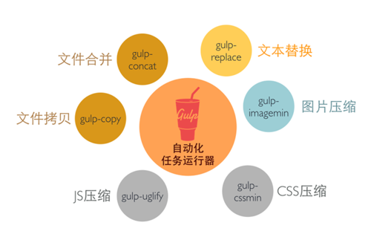

官网地址
官网：http://gulpjs.com/
中文网： http://www.gulpjs.com.cn/
插件：http://gulpjs.com/plugins/
Gitbook：https://wizardforcel.gitbooks.io/gulp-doc/content/2.html

特点

易于使用
通过代码优于配置的策略，gulp 让简单的任务简单，复杂的任务可管理。

构建快速
利用 Node.js 流的威力，你可以快速构建项目并减少频繁的 IO 操作。

易于学习
通过最少的 API，掌握 gulp 毫不费力，构建工作尽在掌握：如同一系列流管道。

插件高质
gulp 严格的插件指南确保插件如你期望的那样简洁高质得工作。

gulp使用引导

快速开始
(1)全局安装npm install –g gulp
(2)安装到本地 npm install gulp –save-dev
(3)在项目根目录新建gulpfile.js
(4)编写文件内容并运行
var gulp = require('gulp');
gulp.task('default',function(){
console.log('hello world');
});

核心API
http://www.ydcss.com/archives/424
http://www.hubwiz.com/class/562089cb1bc20c980538e25b#
我们首先来说一下gulp.js工作方式。在gulp中，使用的是Nodejs中的stream(流)，首先获取到需要的stream，然后可以通过stream的pipe()方法把流导入到你想要的地方。

globs语法
匹配符 | 说明
* | 匹配文件路径中的0个或多个字符，但不会匹配路径分隔符，除非路径分隔符出现在末尾
** | 匹配路径中的0个或多个目录及其子目录,需要单独出现，即它左右不能有其他东西了。如果出现在末尾，也能匹配文件。
? | 匹配文件路径中的一个字符(不会匹配路径分隔符)
[...] | 匹配方括号中出现的字符中的任意一个，当方括号中第一个字符为^或!时，则表示不匹配方括号中出现的其他字符中的任意一个，类似js正则表达式中的用法
!(pattern|pattern|pattern) | 匹配任何与括号中给定的任一模式都不匹配的
?(pattern|pattern|pattern) | 匹配括号中给定的任一模式0次或1次，类似于js正则中的(pattern|pattern|pattern)?
+(pattern|pattern|pattern) | 匹配括号中给定的任一模式至少1次，类似于js正则中的(pattern|pattern|pattern)+
*(pattern|pattern|pattern) | 匹配括号中给定的任一模式0次或多次，类似于js正则中的(pattern|pattern|pattern)*
@(pattern|pattern|pattern) | 匹配括号中给定的任一模式1次，类似于js正则中的(pattern|pattern|pattern)

下面以例子来加深理解
* 能匹配 a.js,x.y,abc,abc/,但不能匹配a/b.js
*.* 能匹配 a.js,style.css,a.b,x.y
*/*/*.js 能匹配 a/b/c.js,x/y/z.js,不能匹配a/b.js,a/b/c/d.js
** 能匹配 abc,a/b.js,a/b/c.js,x/y/z,x/y/z/a.b,能用来匹配所有的目录和文件
**/*.js 能匹配 foo.js,a/foo.js,a/b/foo.js,a/b/c/foo.js
a/**/z 能匹配 a/z,a/b/z,a/b/c/z,a/d/g/h/j/k/z
a/**b/z 能匹配 a/b/z,a/sb/z,但不能匹配a/x/sb/z,因为只有单**单独出现才能匹配多级目录
?.js 能匹配 a.js,b.js,c.js
a?? 能匹配 a.b,abc,但不能匹配ab/,因为它不会匹配路径分隔符
[xyz].js 只能匹配 x.js,y.js,z.js,不会匹配xy.js,xyz.js等,整个中括号只代表一个字符
[^xyz].js 能匹配 a.js,b.js,c.js等,不能匹配x.js,y.js,z.js
Globs语法是匹配文件夹和文件路径的，和正则表达式类似，但是语法有区别，作用没有正则表达式强大

gulp.task

语法
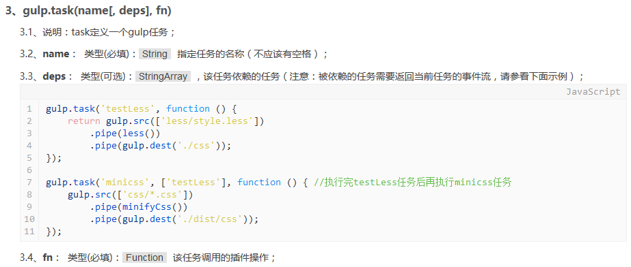

默认任务
你也可以定义一个在gulp开始运行时候默认执行的任务，并将这个任务命名为“default”

任务依赖
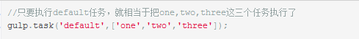
如果任务相互之间没有依赖，任务就会按你书写的顺序来执行，如果有依赖的话则会先执行依赖的任务。但是如果某个任务所依赖的任务是异步的，就要注意了，gulp并不会等待那个所依赖的异步任务完成，而是会接着执行后续的任务。

异步任务
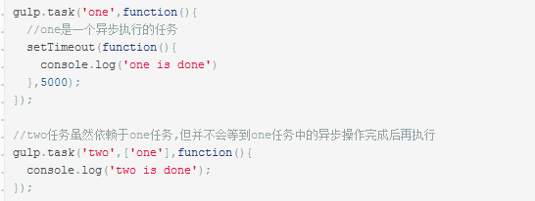
那如果我们想等待异步任务中的异步操作完成后再执行后续的任务，该怎么做呢？
有三种方法可以实现：
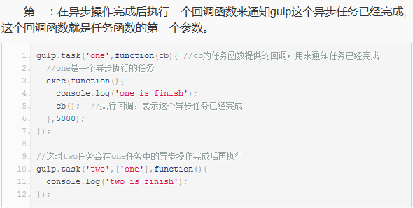

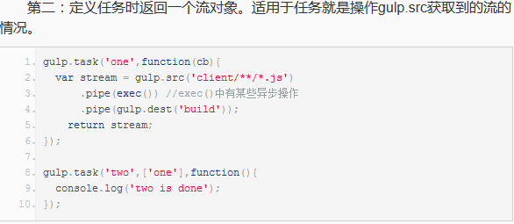

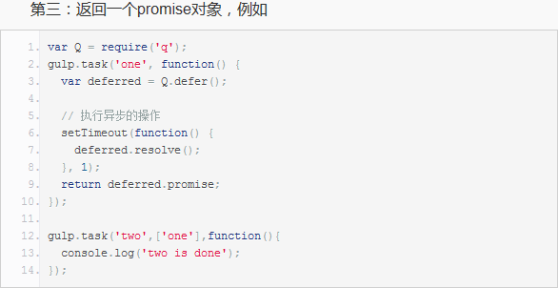

gulp.src

语法
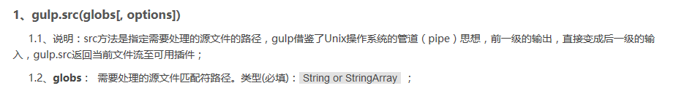
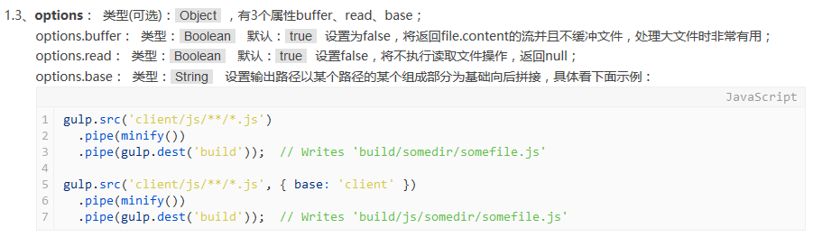

多文件
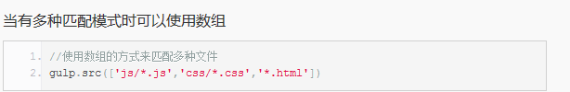

gulp.dest
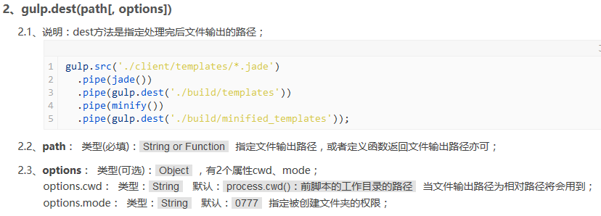

用gulp.dest()把文件流写入文件后，文件流仍然可以继续使用。

gulp.watch

语法
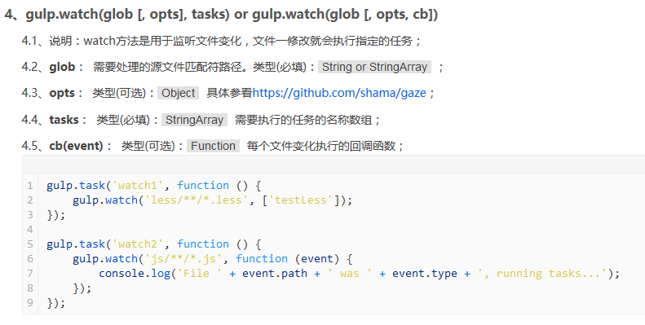

常用插件https://markgoodyear.com/2014/01/getting-started-with-gulp/

删除文件和文件夹
del
https://github.com/sindresorhus/del

合并js文件
gulp-concat
https://github.com/contra/gulp-concat

合并css文件
gulp-concat-css
https://github.com/mariocasciaro/gulp-concat-css

重命名文件
gulp-rename
https://github.com/hparra/gulp-rename

压缩js
gulp-uglify
https://github.com/terinjokes/gulp-uglify

压缩css
gulp-cssnano
https://github.com/ben-eb/gulp-cssnano

压缩页面
gulp-minify-html
https://github.com/sanfords/gulp-minify-html

压缩照片
gulp-imagemin
https://github.com/sindresorhus/gulp-imagemin

自动打开浏览器
gulp-open
https://github.com/stevelacy/gulp-open

gulp-notify
gulp-notify
https://github.com/mikaelbr/gulp-notify

依赖自动加载
gulp-load-plugins
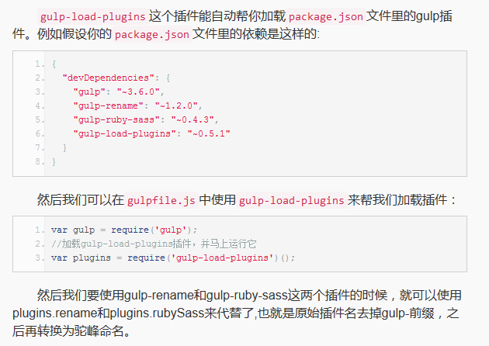

自动刷新页面
gulp-livereload
https://github.com/vohof/gulp-livereload

gulp-useref
var runSequence = require('run-sequence');
gulp-sequence

gulp-html-replace

